**ΑΞΙΟΛΟΓΗΣΗ ΤΟΥ ΓΕΝΙΚΟΥ ΤΥΠΟΥ ΣΥΓΧΟΡΔΙΑΣ (GENERAL CHORD TYPE) - ΑΝΑΠΑΡΑΣΤΑΣΗ ΣΤΗΝ ΤΟΝΙΚΗ ΜΟΥΣΙΚΗ ΚΑΙ ΟΡΓΑΝΩΣΗ ΕΤΙΚΕΤΩΝ ΧΟΡΔΙΩΝ GCT ΣΕ ΚΑΤΗΓΟΡΙΕΣ ΛΕΙΤΟΥΡΓΙΚΩΝ ΣΥΓΧΟΡΔΙΩΝ**

***Περίληψη***

Η αναπαράσταση Γενικού Τύπου Συγχορδίας (GCT) είναι κατάλληλη για κωδικοποίηση ηχητικών ταυτοτήτων σε οποιοδήποτε αρμονικό πλαίσιο (όπως τονικό, τροπικό, τζαζ, οκτατονικό, ατονικό). Το GCT επιτρέπει την αναδιάταξη των νότων μιας αρμονικής ηχητικότητας, έτσι ώστε να μπορούν να προκύψουν αφηρημένοι τύποι συγχορδιών που αφορούν συγκεκριμένο ιδίωμα. Αυτή η κωδικοποίηση είναι εμπνευσμένη από την τυπική σήμανση τύπου λατινικών αριθμών και είναι επομένως ιδανική για ιεραρχικά αρμονικά συστήματα όπως το τονικό σύστημα και οι πολλές παραλλαγές του. Ταυτόχρονα, προσαρμόζεται σε οποιοδήποτε άλλο αρμονικό σύστημα, όπως μετατονική, ατονική μουσική ή παραδοσιακά πολυφωνικά συστήματα.

Σε αυτό το άρθρο, το περιγραφικό δυναμικό του GCT αξιολογείται στο τονικό ιδίωμα συγκρίνοντας αρμονικές ετικέτες GCT με σχολιασμούς από ανθρώπινους ειδικούς (δεδομένο αρμονικών Kostka & Payne). Επιπλέον, εισάγονται νέες μέθοδοι ομαδοποίησης και ομαδοποίησης συγχορδιών, σύμφωνα με την κωδικοποίηση GCT και τον λειτουργικό τους ρόλο στις ακολουθίες συγχορδιών. Τα αποτελέσματα τόσο της αρμονικής επισήμανσης όσο και της λειτουργικής ομαδοποίησης δείχνουν ότι η αναπαράσταση GCT αποτελεί ένα κατάλληλο σχήμα για την αποτελεσματική αναπαράσταση της αρμονίας σε υπολογιστικά συστήματα.

***Εισαγωγή***

Τα υπολογιστικά συστήματα που αναπτύχθηκαν για αρμονική ανάλυση και/ή παραγωγή αρμονικών (π.χ. μελωδική εναρμόνιση), βασίζονται σε σχήματα σήμανσης συγχορδιών που είναι σχετικά και χαρακτηριστικά συγκεκριμένων ιδιωμάτων [7, 10, 20, 21, 26]. Για ατονικά και άλλα μη τονικά συστήματα, μπορούν να χρησιμοποιηθούν θεωρητικές κωδικοποιήσεις συνόλων κλάσης βήματος [8]. Δεν υπάρχει κανένα σχήμα κωδικοποίησης ενιαίας συγχορδίας που να μπορεί να εφαρμοστεί σε όλα τα αρμονικά συστήματα με επαρκή εκφραστικότητα. Προκαταρκτικές μελέτες σχετικά με την αναπαράσταση Γενικού Τύπου Συγχορδίας (GCT) [3] (π.χ. για πιθανολογική μελωδική εναρμόνιση [15]) δείχνουν ότι μπορεί να χρησιμοποιηθεί τόσο ως μέσο για την ακριβή αναπαράσταση αρμονικών συγχορδιών όσο και για την περιγραφή μουσικά σημαντικών σχέσεων μεταξύ διαφορετικών αρμονικών ετικετών σε διάφορα μουσικά ιδιώματα.

Το GCT παρέχει ακριβή αρμονική αναπαράσταση με την έννοια ότι περιλαμβάνει όλες τις πληροφορίες που σχετίζονται με την τάξη τόνου σχετικά με τις συγχορδίες. Ταυτόχρονα, για κάθε ταυτόχρονη τάξη τόνου, ο αλγόριθμος GCT αναδιατάσσει τις τάξεις τόνου έτσι ώστε να προσδιορίζει μια κλάση τόνου ρίζας και έναν τύπο και επέκταση βάσης συγχορδίας, οδηγώντας σε αναπαραστάσεις συγχορδιών που μεταφέρουν μουσικό νόημα για διάφορα μουσικά ιδιώματα. Είναι αλήθεια ότι η κύρια δύναμη της αναπαράστασης GCT είναι η εφαρμογή της σε μη τονικά αρμονικά ιδιώματα. Μερικά τέτοια προκαταρκτικά παραδείγματα έχουν παρουσιαστεί στο [2, 3, 14]. Αυτή η εργασία, ωστόσο, εστιάζει στο τονικό ιδίωμα, καθώς παρέχει ένα καλά μελετημένο σύστημα με αξιόπιστα δεδομένα αληθείας εδάφους έναντι των οποίων μπορεί να δοκιμαστεί ένας αλγόριθμος σήμανσης και ομαδοποίησης συγχορδιών. Η εφαρμογή και η δοκιμή του GCT σε άλλες μουσικές είναι μέρος της συνεχιζόμενης έρευνας.

● Η παρούσα εργασία εξετάζει δύο ζητήματα σχετικά με την αναπαράσταση GCT:

**Πρώτον**, μια αξιολόγηση της ικανότητας του GCT να επισημαίνει τις συγχορδίες πραγματοποιείται συγκρίνοντας τις ρίζες και τους τύπους συγχορδιών που παράγει με σχολιασμούς ειδικών ανθρώπων (ρωμαϊκή ανάλυση αριθμών) στο σύνολο δεδομένων Kostka & Payne. Αυτή η ανάλυση παρέχει σαφείς ενδείξεις σχετικά με την ερμηνευτική αποτελεσματικότητα του GCT (περίπου 92% συμφωνία με τους ανθρώπινους σχολιασμούς).

**Δεύτερον**, προτείνεται μια διαδικασία ομαδοποίησης, η οποία επιτρέπει τον προσδιορισμό του λειτουργικού ρόλου των ομάδων συγχορδιών σε μορφή GCT. Ένα αρχικό στάδιο ομαδοποίησης, που βασίζεται αποκλειστικά στην έκφραση GCT των συγχορδιών, επιτρέπει σε ένα δεύτερο στάδιο, τον εντοπισμό λειτουργικών ομοιοτήτων σύμφωνα με μεταβάσεις πρώτης τάξης των ομάδων συγχορδιών GCT. Τα αποτελέσματα αυτής της ανάλυσης σε ένα σύνολο χορωδιών Bach δείχνουν ότι ο λειτουργικός ρόλος των ομάδων συγχορδιών GCT προσδιορίζεται με αξιόπιστο τρόπο, συμφωνώντας με τα θεωρητικά λειτουργικά χαρακτηριστικά των συγχορδιών σε αυτό το ιδίωμα.

1. ***Η γενική αναπαράσταση τύπου συγχορδιών***

Η αρμονική ανάλυση είναι ένα αρκετά περίπλοκο μουσικό έργο που περιλαμβάνει όχι μόνο την εύρεση ριζών και την επισήμανση των συγχορδιών μέσα σε ένα κλειδί, αλλά και την τμηματοποίηση (σημεία αλλαγής συγχορδίας), τον προσδιορισμό των νότων που δεν είναι συγχορδίες, τις μετρικές πληροφορίες και γενικότερα το μουσικό πλαίσιο [27].

Σε αυτήν την ενότητα, εστιάζουμε στο βασικό πρόβλημα της επισήμανσης των συγχορδιών μέσα σε μια δεδομένη ιεραρχία τόνου (π.χ. κλειδί). Υποθέτουμε, για λόγους απλότητας, ότι μια πλήρης αρμονική αναγωγή (κύρια αρμονικές νότες) είναι διαθέσιμη ως είσοδος στο μοντέλο μαζί με σχολιασμούς πλήκτρων/διαμόρφωσης. Προτείνεται ότι το σχήμα αναπαράστασης GCT μπορεί να χρησιμοποιηθεί στο μέλλον ώστε να διευκολύνει την αρμονική μείωση αυτή καθαυτή μιας μη μειωμένης μουσικής επιφάνειας (π.χ. με τον εντοπισμό παράφωνων επεκτάσεων συγχορδίας σε σχέση με τη βάση συμφώνων μιας συγχορδίας).

Η αναπαράσταση Γενικού Τύπου Συγχορδίας (GCT), επιτρέπει την αναδιάταξη των νότων μιας αρμονικής ταυτότητας έτσι ώστε ένα ανώτατο σύμφωνο μέρος να καθορίζει τη βάση της συγχορδίας και οι υπόλοιπες παράφωνες νότες να σχηματίζουν την επέκταση της συγχορδίας. η χαμηλότερη νότα της βάσης είναι η ρίζα της συγχορδίας.

Η αναπαράσταση GCT έχει κοινά χαρακτηριστικά με τις μεθόδους εύρεσης στοίβας τρίτων και εικονικής ρίζας τόνου για τονική μουσική, αλλά έχει επίσης διαφορές (βλ. [3]). Αυτή η κωδικοποίηση είναι εμπνευσμένη από την τυπική σήμανση τύπου λατινικών αριθμών, αλλά είναι πιο γενική και ευέλικτη. Μια σύντομη περιγραφή απλώς του βασικού αλγορίθμου GCT παρουσιάζεται. Μια πιο εκτεταμένη συζήτηση σχετικά με τις βασικές έννοιες που είναι απαραίτητες για το μοντέλο GCT καθώς και μια πιο λεπτομερής περιγραφή της αναπαράστασης GCT παρουσιάζονται στο [3].

***1.1 Περιγραφή του αλγόριθμου GCT***

Δεδομένης της ταξινόμησης των διαστημάτων σε σύμφωνο/διάφωνο (δυαδικές τιμές) και ένα κατάλληλο υπόβαθρο κλίμακας (δηλαδή κλίμακα με τονικό), ο αλγόριθμος GCT υπολογίζει, για μια δεδομένη πολυτονική ταυτόχρονη, τη «βέλτιστη» σειρά των φωνών έτσι ώστε ένα μέγιστο υποσύνολο διαστημάτων συμφώνων να εμφανίζεται στην πιο συντεταγμένη πλευρά» μορφή: Οι υπόλοιπες νότες που δημιουργούν ασύμφωνα διαστήματα σε μία ή περισσότερες νότες της συγχορδίας «βάση» σχηματίζουν τη συγχορδία «επέκταση». Εφόσον δίνεται ένα τονικό κέντρο (κλειδί), η θέση εντός της δεδομένης κλίμακας υπολογίζεται αυτόματα. Η είσοδος στον αλγόριθμο είναι η εξής:

* Διάνυσμα ομοφωνίας: χρησιμοποιείται ένα Boolean 12-διάστατο διάνυσμα που υποδεικνύει τη συνοχή των διαστημάτων κλάσης pitch (από 0 έως 11). Π.χ., το διάνυσμα [1, 0, 0, 1, 1, 1, 0, 1, 1, 1, 0, 0] σημαίνει ότι τα διαστήματα ομοφωνίας, δευτερεύον και μείζον τρίτο, τέλειο τέταρτο και πέμπτο, δευτερεύον και μείζον έκτο είναι σύμφωνα – τα ασύμφωνα διαστήματα είναι τα δεύτερα, τα έβδομα και το τρίτονο. αυτό το συγκεκριμένο διάνυσμα αναφέρεται σε αυτό το κείμενο ως διάνυσμα τονικών συναινετικών.
* Hierarchy Scale Pitch: δίνεται με τη μορφή ήχων κλίμακας και τονωτικό. Για παράδειγμα, μια ρε μείζονα κλίμακα δίνεται ως: 2, [0, 2, 4, 5, 7, 9, 11] ή μια ελάσσονα πεντατονική κλίμακα ως: 9, [0, 3, 5, 7, 10]
* Συγχορδία εισόδου: λίστα τάξεων τόνου (MIDI pitch numbers modulo 12).

**► Αλγόριθμος 1 Αλγόριθμος GCT (πυρήνας) – υπολογιστικός ψευδοκώδικας**

**Απαιτείται**: (i) η κλίμακα του τόνου (τονικότητα), (ii) ένα διάνυσμα των διαστημάτων που θεωρούνται σύμφωνο, (iii) το σύνολο κλάσης τόνου (pc– σύνολο) μιας ταυτόχρονης νότας

**Εξασφαλίστε**: Τις ρίζες και τα είδη των πιθανών συγχορδιών που περιγράφουν την ταυτόχρονη νότα.

1. βρείτε όλα τα μέγιστα υποσύνολα ζευγών συμφώνων
2. επιλέξτε μέγιστα υποσύνολα μέγιστου μήκους
3. **for** όλα τα επιλεγμένα μέγιστα υποσύνολα **do**
4. κατηγοριοποιείστε τα pitch classes κάθε μέγιστου υποσυνόλου στην πιο συμπαγή μορφή (συγχορδία «βάση»)
5. προσθέστε τις υπόλοιπες κατηγορίες τόνου («επεκτάσεις» συγχορδίας) πάνω από το υψηλότερο από τα επιλεγμένα μέγιστα υποσύνολα (εάν είναι απαραίτητο, προσθέστε οκτάβα – τα πίσσα μπορεί να υπερβαίνουν το εύρος της οκτάβας)
6. ο χαμηλότερος τόνος της συγχορδίας είναι η «ρίζα»
7. μεταφέρετε τους τόνους της συγχορδίας έτσι ώστε το χαμηλότερο να γίνει 0
8. βρείτε τη θέση της «ρίζας» σε σχέση με το δεδομένο τονικό κέντρο (κλίμακα ύψους)
9. **end for**

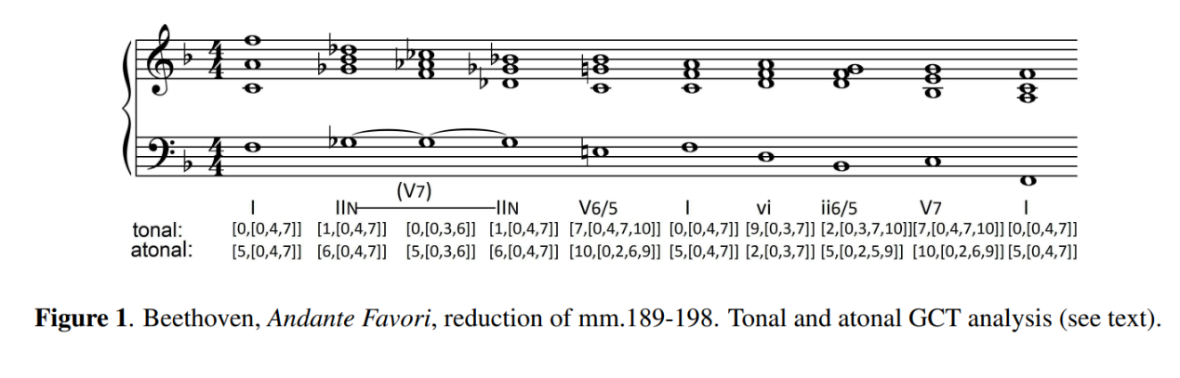***Εικόνα 1***

Δεδομένου ότι ο στόχος αυτού του αλγορίθμου δεν είναι η εκτέλεση εξελιγμένης αρμονικής ανάλυσης, αλλά η εύρεση μιας πρακτικής και αποτελεσματικής κωδικοποίησης για ταυτόχρονες τόνους (για παράδειγμα, στη στατιστική εκμάθηση και στην αυτόματη παραγωγή αρμονικών στο πλαίσιο του έργου COINVENT [25]), αποφασίσαμε να επεκτείνουμε τον αλγόριθμο έτσι ώστε να φτάσουμε σε έναν τύπο αμφίπλευρου (σε κάθε περίπτωση). Αυτά τα πρόσθετα βήματα περιγράφονται στο [3] και λαμβάνουν υπόψη την επικάλυψη των μέγιστων υποσυνόλων και την αποφυγή νότων που δεν είναι κλίμακα στη βάση των τύπων συγχορδιών. Ένα παράδειγμα που λαμβάνεται από το Andante Favori του Μπετόβεν (Εικόνα 1) απεικονίζει την εφαρμογή του αλγορίθμου GCT για διαφορετικά διανύσματα συμφώνων. Για το τονικό διάνυσμα, το GCT κωδικοποιεί την κλασική αρμονία με απλό τρόπο.

Όλες οι εμφανίσεις της τονικής συγχορδίας επισημαίνονται ως [0, [0, 4, 7]]. το κυρίαρχο έβδομο (ανεστραμμένο ή όχι) είναι [7, [0, 4, 7, 10]]. Η τρίτη έως την τελευταία συγχορδία είναι μια ελάσσονα έβδομη στο δεύτερο βαθμό που κωδικοποιείται ως [2, [0, 3, 7, 10]]. η δεύτερη και η τέταρτη συγχορδία είναι μια ναπολιτάνικη έκτη συγχορδία που κωδικοποιείται ως [1, [0, 4, 7]] (που σημαίνει μείζονα συγχορδία σε χαμηλωμένο δεύτερο βαθμό) με μια δευτερεύουσα κυρίαρχη ενδιάμεση (το πεντάλ G flat νότα στην τρίτη συγχορδία δεν λαμβάνεται υπόψη). Με αυτόν τον τρόπο έχουμε μια κωδικοποίηση που είναι ανάλογη με την τυπική κωδικοποίηση λατινικών αριθμών (Εικόνα 1, «τονική»). Εάν το τονικό πλαίσιο αλλάξει σε ένα πλαίσιο χρωματικής κλίμακας και όλα τα διαστήματα θεωρούνται εξίσου σύμφωνα, δηλαδή όλες οι εγγραφές στο διάνυσμα συμφώνων είναι 1, λαμβάνουμε τη δεύτερη «ατονική» ανάλυση GCT (Εικόνα 1, «ατονική») η οποία αντιστοιχεί σε κανονικές τάξεις (όχι πρώτες μορφές) στην τυπική ανάλυση συνόλου υπολογιστή. Στη θεωρία συνόλων κλάσης βήματος, οι κανονικές εντολές δεν έχουν ρίζες – ωστόσο, έχουν τιμές μεταφοράς (T0-T11) σε σχέση με ένα pc αναφοράς (συνήθως pc 0). οι κανονικές τάξεις με τιμές μετάθεσης της θεωρίας συνόλων pc είναι ισοδύναμες με το GCT για το διάνυσμα ατονικής συμφωνίας. Προφανώς, για την τονική μουσική, αυτή η ανάλυση που μοιάζει με σετ υπολογιστή είναι αδύναμη καθώς χάνει ή κρύβει σημαντικές τονικές ιεραρχικές σχέσεις. Ωστόσο, μπορεί να κωδικοποιήσει αποτελεσματικά μη τονικές μουσικές. Περισσότερα παραδείγματα από μη τονική μουσική στο [2, 3, 14].

**Πίνακας 1 - ΠΑΡΑΔΕΙΓΜΑ GCT**

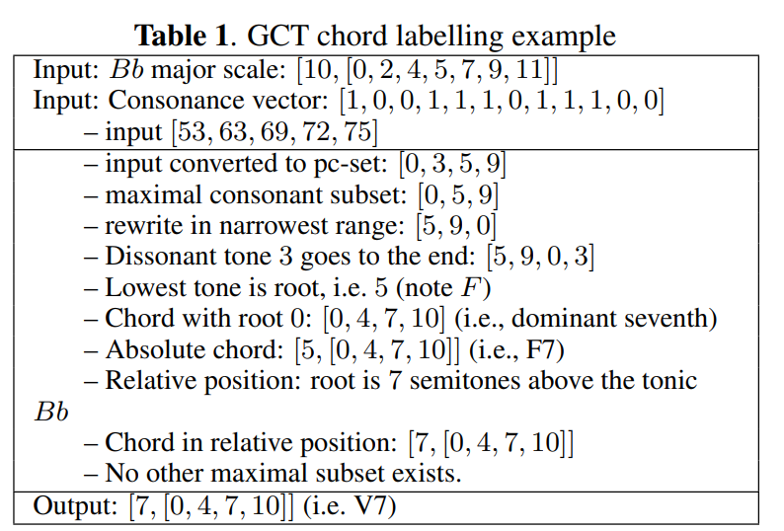

***1.2 Ποιοτική αξιολόγηση του GCT στην τονική μουσική***

Δοκιμάσαμε τον αλγόριθμο GCT στο σύνολο δεδομένων Kostka-Payne που δημιουργήθηκε από τον David Temperley. Αυτό το σύνολο δεδομένων αποτελείται από τα 46 αποσπάσματα που είναι μεγαλύτερα από 8 μέτρα από το βιβλίο εργασίας που συνοδεύει το βιβλίο θεωρίας των Kostka και Payne Tonal Harmony, 3η έκδοση (McGraw-Hill, 1995)

Δεδομένης της τοπικής τονικότητας (κλειδί), ο αλγόριθμος GCT εφαρμόστηκε σε όλα τα αποσπάσματα Kostka-Payne. Στη συνέχεια, τα GCT που προέκυψαν συγκρίθηκαν με τη βασική αλήθεια Kostka-Payne (δηλαδή την ανάλυση λατινικών αριθμών που περιλαμβάνεται στο Εγχειρίδιο του Εκπαιδευτή, χωρίς να λαμβάνονται υπόψη οι αντιστροφές συγχορδιών). Από τις 919 συγχορδίες του συνόλου δεδομένων, το GCT κωδικοποιεί με επιτυχία 847 συγχορδίες και 72 συγχορδίες φέρουν διαφορετική ετικέτα. Αυτό σημαίνει ότι ο αλγόριθμος επισημαίνει σωστά το 92,16% όλων των συγχορδιών.

►Τα λάθη που εντοπίστηκαν μπορούν να κατηγοριοποιηθούν ως εξής:

**α)** Είκοσι τρεις (23) λανθασμένες συγχορδίες ήταν μειωμένες έβδομες συγχορδίες [0, 3, 6, 9]. Όπως εξηγήθηκε προηγουμένως, αυτές οι συμμετρικές συγχορδίες μπορούν να έχουν ως ρίζα οποιαδήποτε από τις τέσσερις νότες που αποτελούν. Στις περισσότερες περιπτώσεις επρόκειτο για συγχορδίες viio7 σε διάφορες αναστροφές, που αναφέρονται είτε στο κύριο κλειδί είτε σε άλλα πλήκτρα ως εφαρμοσμένες συγχορδίες, αλλά σε ορισμένες περιπτώσεις ήταν εξωραϊστικές (μη λειτουργικές) συγχορδίες.

**β)** Είκοσι δύο (22) μισομειωμένες συγχορδίες [0, 3, 6, 10] επισημάνθηκαν ως δευτερεύουσες συγχορδίες με προστιθέμενη έκτη [0, 3, 7, 9]. π.χ. Το [B, D, F, A] αναδιατάχθηκε ως [D, F, A, B]. Κατά συνέπεια, όλες οι συγχορδίες iiø6/5 σε ελάσσονα πλήκτρα αναγνωρίστηκαν ως συγχορδίες ivadd6 και όλες οι συγχορδίες τύπου viiø7 στα πλήκτρα μείζονα αναγνωρίστηκαν ως συγχορδίες iiadd6.

**γ)** Σε δεκαεπτά (17) περιπτώσεις έλειπε μια σημαντική νότα (π.χ. μειωμένη συγχορδία χωρίς ρίζα, κυρίαρχη έβδομη χωρίς τρίτη, μισομειωμένη έβδομη χωρίς τρίτη, κ.λπ.) και αυτό είχε ως αποτέλεσμα να βρεθεί λάθος ρίζα. π.χ. Το [G♯, D, F], viio7 σε Α ελάσσονα χωρίς 3ο, αναγνωρίστηκε ως [D, F, A♭], δηλαδή ως iv5♭ ; Το [B, F, A], viiø7 σε ντο μείζονα χωρίς 3ο, εμφανίζεται ως [F, A, B], δηλ. IV5♭ ; [C, E, B♭, D♭], V7/9 σε φα ελάσσονα, προσδιορίζεται ως [B♭, D♭, F ♭, C], δηλαδή ως iv5♭/9 ; Το [E♭, G, D♭, C], δηλαδή το V7/13 σε A♭ Major εμφανίστηκε λανθασμένα ως [C, E♭, G, D♭], δηλαδή iii9♭ , ενώ το [C, E, B♭, A♭], δηλ. το V7/13 εμφανίζεται, σχεδόν σωστά, στο G♭ B♭], δηλαδή ως V5♯/7 (η διαφορά είναι ότι στην πρώτη περίπτωση το 13ο διάστημα ήταν σημαντικό).

**δ)** Οκτώ (8) συγχορδίες γράφτηκαν ανορθόγραφα επειδή εμφανίστηκαν πάνω από μια νότα με πεντάλ (οι νότες πετάλων συμπεριλήφθηκαν στην ανάλυση GCT μας, ενώ παραλείφθηκαν στην ανάλυση του Temperley). π.χ. Το [D, A, C♯, G], ένα V7 πάνω από τονωτικό πεντάλ σε ρε μείζονα, εμφανίστηκε ως [A, D, G, C♯], δηλ. ως V4/7/10, και το [D, C♯, G, B], ένα viiø7 πάνω από ένα τονωτικό πεντάλ, περιγράφεται ως [G, B, D, C.1♯ ως,

**ε)** Δύο (2) συγχορδίες sus4 [0, 5, 7] αναγνωρίστηκαν λανθασμένα ως [0, 5, 10]. π.χ. Τα [C, F, G], Vsus4 σε φα μείζονα περιέχουν το παράφωνο διάστημα [F, G] και λανθασμένα αναδιατάχθηκαν ως [G, C, F], δηλ. ως ii4/7 (τεταρτοταγής συγχορδία).

Από την άλλη πλευρά, ο αλγόριθμος GCT εντόπισε σωστά πολλές λειτουργικά διφορούμενες συγχορδίες, όπως διάφορες περιπτώσεις επαυξημένης 6ης συγχορδίας (κυρίως γερμανικοί τύποι, αλλά και ιταλικοί και γαλλικοί τύποι) που σχηματίζονται σε μια ποικιλία βαθμών κλίμακας (6♭, 2♭, 4, κ.λπ.). Επίσης, προσδιόρισε σωστά τους περισσότερους αρμονικούς κύκλους των πέμπτων, εφάρμοσε κυρίαρχες, ναπολιτάνικη συγχορδία, συγχορδίες που παράγονται από τροπικό μείγμα και σύνθετες τριαδικές συγχορδίες (με περισσότερα από τέσσερα μέλη).

Συνολικά, στο πλαίσιο της τονικής μουσικής και του διανύσματος για τυπικό τονικό σύμφωνο, ο αλγόριθμος GCT παράγει αρκετά ικανοποιητικά αποτελέσματα.

►Ωστόσο, κάνει κυρίως τους ακόλουθους τύπους λαθών:

* Πρώτον, δίνει διφορούμενα αποτελέσματα σχετικά με τη ρίζα των συμμετρικών συγχορδιών όπως η πλήρης μειωμένη έβδομη και επαυξημένη συγχορδία – για να αποσαφηνιστεί η ρίζα για συμμετρικές συγχορδίες (κυρίως για μειωμένη έβδομη συγχορδία).
* Δεύτερον, αποδίδει λάθος ρίζα σε συγχορδίες που έχουν «παραφωνία» διαστήματα στην τριαδική τους βάση, όπως μειωμένα πέμπτα σε μισομειωμένες συγχορδίες ή μείζον δεύτερο σε συγχορδίες sus4.
* Τρίτον, οι τριτογενείς συγχορδίες που λείπουν νότες από τη βάση τους (π.χ. λείπει το τρίτο στην έβδομη συγχορδία) παρερμηνεύονται καθώς το πάνω πυκνότερο μέρος τους λαμβάνεται ως βάση των συγχορδιών και η κάτω ρίζα ως προέκταση.
* Τέλος, οι σημειώσεις των πεντάλ, όταν λαμβάνονται υπόψη για την αναγνώριση του τύπου GCT, παράγουν πολύπλοκα και λειτουργικά λανθασμένα αποτελέσματα.

Για να διορθωθούν τέτοιες περιπτώσεις, απαιτείται ένα πιο εξελιγμένο μοντέλο αρμονικής ανάλυσης, το οποίο επεκτείνει το καθαρά αναπαραστατικό πεδίο εφαρμογής της παρούσας πρότασης. Ένα τέτοιο μοντέλο θα λάμβανε υπόψη τη φωνή (π.χ. τη νότα του μπάσου), τις πιθανότητες μετάβασης της συγχορδίας (συναρτήσεις) και, ακόμη, την αρμονική γνώση υψηλότερου επιπέδου για συγκεκριμένο τομέα (π.χ. συγκεκριμένους τύπους συγχορδιών που χρησιμοποιούνται σε συγκεκριμένα ιδιώματα).

Ο αλγόριθμος GCT αποτυπώνει το σχήμα κωδικοποίησης ρωμαϊκών αριθμητικών αρμονικών αναλύσεων κοινής πρακτικής (για το «τυπικό» διάνυσμα συμφώνων) αρκετά καλά. Επιπλέον, προσαρμόζεται σε μη τονικά συστήματα, όπως ατονική, οκτατονική ή παραδοσιακή πολυφωνική μουσική. Το ερώτημα είναι εάν η αναπαράσταση GCT λειτουργεί καλά σε τέτοια μη τονικά συστήματα. Η αναπαράσταση GCT έχει χρησιμοποιηθεί στην περίπτωση της παραδοσιακής πολυφωνικής μουσικής από την Ήπειρο [14], όπου οι μεταγραφές τραγουδιών μετατράπηκαν αρχικά στην κωδικοποίηση GCT, ακολουθούμενες από ένα σχήμα εκμάθησης HMM. Αυτό το σχήμα χρησιμοποιήθηκε στη συνέχεια για την εκμάθηση μεταπτώσεων συγχορδίας, το οποίο τελικά χρησιμοποιήθηκε για τη δημιουργία νέων εναρμονισμών στο πολυφωνικό ύφος της Ηπείρου. Η συνεχής έρευνα μελετά επί του παρόντος την εφαρμογή του GCT σε διάφορα αρμονικά ιδιώματα, από τη μεσαιωνική μουσική έως τη μουσική του 20ου αιώνα και διάφορες ποπ και λαϊκές παραδόσεις.

1. ***Ομαδοποίηση GCT CHORDS***

Οι σχέσεις των συγχορδιών, και πιο συγκεκριμένα η ομοιότητα/απόσταση των συγχορδιών στην τονική και τη μη τονική μουσική, έχουν μελετηθεί από διάφορους θεωρητικούς/ερευνητές της μουσικής. Μερικά αξιοσημείωτα παραδείγματα είναι η εργασία του Hindemith [13], το σχήμα ταξινόμησης του Harris [11], η θεωρία συνόλων τάξης βήματος (pcset) [8, 9], η Νεο-Ριμαννική θεωρία [4, 5], η θεωρία του χώρου τονικού τόνου [19] και η εργασία του Quinn [22]. Οι εμπειρικές μελέτες έχουν προσπαθήσει να αξιολογήσουν πτυχές τέτοιων θεωριών με εμπειρικό τρόπο - βλέπε, για παράδειγμα, [1, 16, 17, 24]. Εκτός από αισθητηριακούς, γνωστικούς και μουσικολογικούς παράγοντες που παίζουν σημαντικό ρόλο σε τέτοιες μελέτες (και επίσης στον πρώτο αλγόριθμο ομαδοποίησης συγχορδιών παρακάτω), η εργασία χρησιμοποιεί επιπλέον πληροφορίες βάσει δεδομένων που προέρχονται από στατιστική αρμονική ανάλυση για να αντιμετωπίσει την ομοιότητα διαφορετικών ομάδων συγχορδιών με βάση τη λειτουργικότητά τους (δηλαδή μεταβάσεις μεταξύ συγχορδιών). σχετικό έργο των Quinn και Μαυρομάτη [23].

Ένας μεγάλος αριθμός μοναδικών ταυτόχρονων νότων μπορεί να εμφανιστεί σε ένα συγκεκριμένο μουσικό στυλ. Αυτές οι ταυτότητες, ωστόσο, οργανώνονται σε λιγότερες οικογένειες/κατηγορίες συγχορδιών πιο γνωστικά διαχειρίσιμες. Πράγματα όπως η ισοδυναμία οκτάβας, η ισοδυναμία αντιστροφής διαστήματος, η ρίζα, το τονικό κέντρο κ. Αυτή η κατηγορηματική οργάνωση των συγχορδιών είναι πιθανώς πιο εμφανής στην περίπτωση της τονικής μουσικής. Για παράδειγμα, η «μείζονα συγχορδία» ισχύει για πολλές κατακόρυφες διαμορφώσεις νότας που μπορεί να εμφανίζονται σε διαφορετικές μορφές, όπως ανοιχτή/κλειστή θέση, διαφορετικοί καταχωρητές (registers) και κλειδιά, με διπλές ή λείπουν ή, ακόμη, επιπλέον νότες. Ο αλγόριθμος GCT αναδιοργανώνει τις ταυτότητες σημειώσεων ως προς τη «ρίζα», τη «βάση», την «επέκταση» και τη σχετική ρίζα προς το τοπικό κλειδί, δίνοντας την ίδια ετικέτα σε συλλογές τόνου που έχουν την ίδια δομή σε σχέση με ένα τονικό κέντρο.

Ωστόσο, οι νότες που λείπουν ή οι επιπλέον νότες δεν λαμβάνονται υπόψη, με αποτέλεσμα να υπάρχει μεγαλύτερος αριθμός συγχορδιών από αυτόν που είναι μουσικά αποδεκτός (τουλάχιστον για τονική μουσική). Για παράδειγμα, οι GCTs: [7, [0, 4, 7]], [7, [0, 4]], [7, [0, 4, 10]], [7, [0, 4, 7, 10]] είναι όλες ανεξάρτητες ετικέτες συγχορδίας ενώ θα μπορούσαν να ομαδοποιηθούν κάτω από ένα κυρίαρχο σύνολο συγχορδιών, όλες οι ίδιες υποσύνολο της ετικέτας [0 7, 10] τύπος συγχορδίας). Επιπλέον, οι GCTs: [11, [0, 3, 6]] και [11, [0, 3, 6, 9]] είναι μειωμένες συγχορδίες στον έβδομο βαθμό κλίμακας. Αυτά δεν μπορούν να ομαδοποιηθούν με τα προηγούμενα GCT λόγω της διαφορετικής σχετικής ρίζας και τύπου συγχορδίας, παρόλο που γνωρίζουμε ότι ανήκουν επίσης στην κυρίαρχη λειτουργική κατηγορία συγχορδίας.

Στις επόμενες δύο υποενότητες, αρχικά, παρουσιάζεται ένας απλός αλγόριθμος που ομαδοποιεί ακατέργαστα GCT σε κατηγορίες συγχορδιών GCT με βάση τις ιδιότητες GCT, όπως, σχετική ρίζα, ομοιότητα τύπου και σχέση με την υποκείμενη κλίμακα/κλειδί. Δεύτερον, αναπτύσσεται ένας αλγόριθμος που οργανώνει περαιτέρω τις παραπάνω κατηγορίες GCT σε κατηγορίες λειτουργικών συγχορδιών εξετάζοντας τη λειτουργία των συγχορδιών, δηλαδή, οι συγχορδίες που τείνουν να ακολουθούνται από τις ίδιες συγχορδίες (παρόμοιες σειρές σε έναν πίνακα μετάβασης συγχορδιών) θεωρούνται ότι έχουν την ίδια λειτουργία. Αυτοί οι δύο αλγόριθμοι τακτοποιούν τα αρχικά ακατέργαστα GCT σε σημαντικές κατηγορίες συγχορδιών, καθεμία από τις οποίες αντιπροσωπεύεται από την πιο συχνά εμφανιζόμενη παρουσία (υπόδειγμα).

***2.1 Ομαδοποίηση των συγχορδιών με βάση τις ιδιότητες GCT***

Ακολουθώντας το προαναφερθέν παράδειγμα, το «υπόδειγμα [7, [0, 4, 7]] μπορεί να βρεθεί σε πολλές «μειωμένες» (π.χ. [7, [0, 4]]) ή «διευρυμένες» (π.χ. [7, [0, 4, 7, 11]]) μορφές, που στην πραγματικότητα αντιπροσωπεύουν την ίδια ετικέτα συγχορδίας. Σύμφωνα με την αναπαράσταση GCT, περαιτέρω αφαίρεση μπορεί να επιτευχθεί μέσω της ομαδοποίησης εκφράσεων GCT ταυτοτήτων που «προφανώς» αφορούν την ίδια συγχορδία. Η ομαδοποίηση των GCTs έχει μελετηθεί κάτω από ορισμένες βασικές υποθέσεις σχετικά με τα χαρακτηριστικά της συγχορδίας που αντικατοπτρίζονται από τον βαθμό κλίμακας ρίζας, τη βάση και τις νότες κλίμακας που βρίσκονται κάτω από μια έκφραση GCT. Συγκεκριμένα, οι εκφράσεις GCT ομαδοποιούνται σε πιο γενικές κατηγορίες GCT που ενδεχομένως περιέχουν πολλά μέλη GCT σύμφωνα με τα κριτήρια που περιγράφονται παρακάτω.

Δύο συγχορδίες ανήκουν στην ίδια ομάδα εάν:

* Κριτήριο 1: έχουν την ίδια ρίζα βαθμού κλίμακας
* Κριτήριο 2: οι βάσεις GCT τους σχετίζονται με υποσύνολα και 3. περιέχουν και οι δύο νότες που είτε ανήκουν είτε όχι στο συγκεκριμένο πλαίσιο κλίμακας.

Όσον αφορά το κριτήριο 2, δύο βάσεις B1 και B2 θεωρούνται σχετιζόμενες με το υποσύνολο εάν B1 ⊆ B2 ή B2 ⊆ B1, π.χ. [0, 4] ⊆ [0, 4, 7] ενώ [0, 4] 6⊂ [0, 3, 7]. Το κριτήριο 3 χρησιμοποιείται για να προσδιορίσει και να ομαδοποιήσει συγχορδίες που ανήκουν σε δευτερεύουσες τονικότητες εντός της πρωταρχικής τονικότητας του κομματιού. Για παράδειγμα, σε ένα διατονικό μείζον πλαίσιο, ενώ το c1 = [0, [0, 4, 7]] και το c2 = [0, [0, 4, 7, 10]] πληρούν τα κριτήρια 1 και 2, σύμφωνα με το κριτήριο 3 δεν ομαδοποιούνται αφού το c2 περιλαμβάνει την τιμή 10, η οποία αντιστοιχίζεται στη μη διατονική τιμή 10. Σε ένα μείζον πλαίσιο [0,[0,4,7,10]] είναι δευτερεύον κυρίαρχο του IV (V/IV) και διαφοροποιείται από τη I μείζονα συγχορδία .

Κάθε ομάδα GCT περιλαμβάνει τους τύπους GCT που ικανοποιούν τα προαναφερθέντα τρία κριτήρια. Επιπλέον, κάθε ομάδα αντιπροσωπεύεται από τον «υποδειγματικό» τύπο GCT, ο οποίος είναι αυτός που συναντάται συχνότερα στα υπό μελέτη σύνολα δεδομένων. Ορισμένες κοινές ομάδες συγχορδιών στην κύρια κλίμακα Bach Chorales απεικονίζονται στον Πίνακα 2. Αυτός ο πίνακας περιλαμβάνει επίσης τη λειτουργική ονομασία κάθε ομάδας προκειμένου να βοηθήσει τη σύγκριση των παραγόμενων τύπων GCT και της τυπικής ρωμανικής αριθμητικής επισήμανσης. Η δοκιμή αυτού του απλού αλγόριθμου σε σύνολα μεγάλων και δευτερευόντων χορωδιών Bach δίνει μια λογική πρώτη ταξινόμηση των «ακατέργαστων» GCT.

*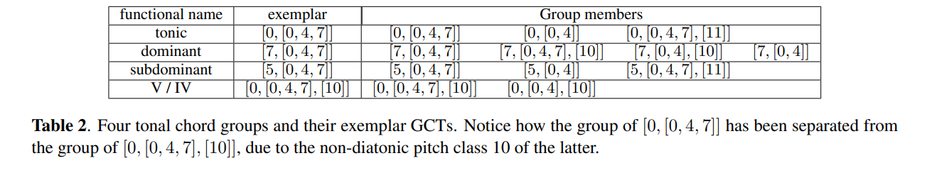****Πίνακας 2***

***2.2 Λειτουργική ομοιότητα συγχορδιών***

Σύμφωνα με τη λειτουργική αρμονία, κάθε συγχορδία μπορεί να αντιμετωπιστεί όχι μόνο ως προς τα πραγματικά τόνους, τις ρίζες, τον τύπο της συγχορδίας και ούτω καθεξής, αλλά και ως προς τα «δυναμικά» χαρακτηριστικά της ανάλογα με τη θέση της σε μια ακολουθία συγχορδιών και τις συγχορδίες που συνήθως ακολουθούν [18]. Για παράδειγμα, στο τονικό ιδίωμα, οι κυρίαρχες συγχορδίες «αναμένεται» να επιλυθούν σε μια (σχετική) τονική συγχορδία. Επομένως, διαφορετικές συγχορδίες μπορεί να είναι παρόμοιες ανάλογα με το σκοπό που εξυπηρετούν όσον αφορά τη λειτουργικότητά τους εντός των ακολουθιών συγχορδιών.

Σε αυτήν την ενότητα, εξετάζεται μια πρώτη προσέγγιση για την εξαγωγή της λειτουργικότητας των ομάδων συγχορδιών GCT παρατηρώντας τις διαδοχικές τους συγχορδίες σε ακολουθίες συγχορδιών που εξάγονται από συγκεκριμένα ιδιώματα. Προκειμένου να αποτυπωθούν οι λειτουργικές σχέσεις μεταξύ ομάδων GCT συγκεκριμένων μουσικών ιδιωμάτων, λαμβάνεται υπόψη ο πίνακας μετάβασης Markov πρώτης τάξης για όλες τις ακολουθίες συγχορδιών GCT που αφορούν ένα συγκεκριμένο ιδίωμα. Η προτεινόμενη προσέγγιση παρακάτω, αντιμετωπίζει την ομοιότητα συγχορδιών χρησιμοποιώντας τις μετρήσεις της Ευκλείδειας απόστασης που σχετίζονται με την κατανομή πιθανότητας για κάθε ομάδα συγχορδιών να προηγείται οποιασδήποτε άλλης (δηλαδή, η ευκλείδεια απόσταση μεταξύ των σειρών του πίνακα μετάβασης).

Η Εικόνα 2 απεικονίζει μια γραφική ερμηνεία με βάση το χρώμα της μήτρας μετάβασης που λαμβάνεται από μια συλλογή χορωδιών του Bach σε κύρια λειτουργία (οι πιο σκοτεινές περιοχές υποδηλώνουν υψηλότερες πιθανότητες). Οι μεταβάσεις μεταξύ συγχορδιών που ανήκουν στην ίδια ομάδα συγχορδιών GCT αγνοούνται (αυτό εξουδετερώνει τη διαγώνιο). Επιπλέον, ομάδες συγχορδιών GCT που εμφανίστηκαν 4 φορές ή λιγότερο σε ολόκληρο το σύνολο δεδομένων απορρίφθηκαν, καθώς ο λειτουργικός τους ρόλος δύσκολα μπορεί να προσδιοριστεί από τόσο λίγες παρατηρήσεις. Η πιθανότητα μια ομάδα συγχορδιών GCT να ακολουθείται από μια άλλη (μια σειρά του πίνακα μετάβασης στο Σχήμα 2) θεωρείται ως διάνυσμα που ορίζει τη θέση αυτής της ομάδας στον «χώρο των μεταβάσεων». Ως εκ τούτου, οι λειτουργικές σχέσεις μεταξύ των ομάδων GCT σύμφωνα με τους πιο κοινούς διαδόχους τους μπορούν να συναχθούν χρησιμοποιώντας μετρήσεις απόστασης μεταξύ των σειρών του πίνακα μετάβασης.

**Εικόνα 2**

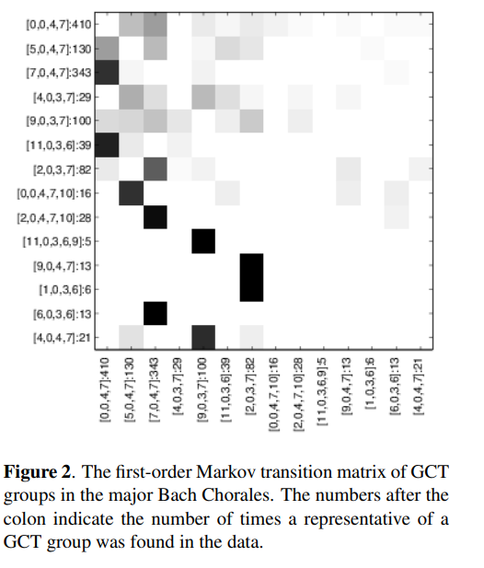

***2.3 Αποτελέσματα λειτουργικής ομοιότητας***

Η Ευκλείδεια απόσταση μεταξύ μεταβάσεων ομάδων GCT (σειρές στον πίνακα μετάβασης που απεικονίζεται στην Εικόνα 2) σε ένα σύνολο μεγάλων χορωδιών του Bach χρησιμοποιήθηκε για την παραγωγή του δενδρογράμματος των αποστάσεων που απεικονίζεται στην Εικόνα 3. Για λόγους σαφήνειας της παρουσίασης, ομάδες GCT με σπάνιες εμφανίσεις (αν και η τοποθέτησή τους δεν ήταν εξηγήσιμη.

**Εικόνα 3**

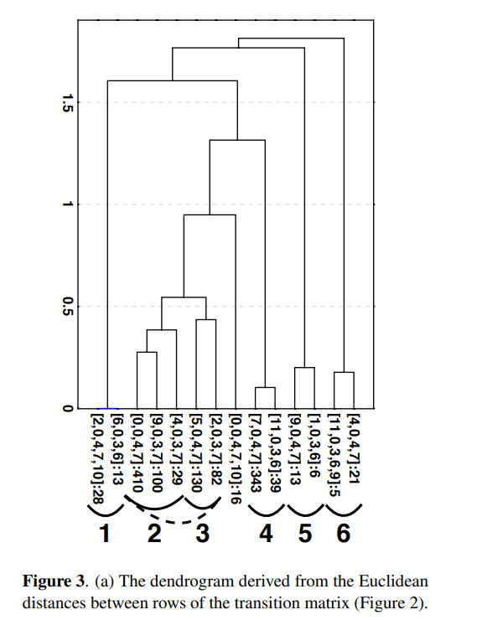

Οι έξι σχολιασμένες συστάδες υποστηρίζουν ενδιαφέρουσες λειτουργικές σχέσεις μεταξύ των εμπλεκόμενων συγχορδιών (τα σχόλια παρουσιάζονται με φθίνουσα σειρά συνοχής συστάδων):

* Το σύμπλεγμα 1 **(Cluster 1)** περιλαμβάνει τη διπλή δεσπόζουσα V/V [2, [0, 4, 7, 10]] και το υποσύνολο του viio /V [6, [0, 3, 6]]. Και οι δύο συγχορδίες έχουν πανομοιότυπη αρμονική λειτουργία (pre-dominant) και οδηγούν πάντα στη δεσπόζουσα (dominant) συγχορδία V ως εφαρμοσμένες δεσπόζουσες.
* Το σύμπλεγμα 4 **(Cluster 4)** περιέχει το κυρίαρχο V [7, [0, 4, 7]] και την τριάδα του κορυφαίου τόνου viio [11, [0, 3, 6]], που είναι υποσύνολο της κυρίαρχης 7ης συγχορδίας. Και οι δύο συγχορδίες έχουν ισχυρή κυρίαρχη λειτουργία.
* Το σύμπλεγμα 6 **(Cluster 6)** περιέχει την εφαρμοσμένη κυρίαρχη του υποδιαμεσολαβητή, δηλ. V/vi, και την αντίστοιχη εφαρμοσμένη μειωμένη 7η συγχορδία, δηλ. viio7 /vi. Ο αλγόριθμος GCT λανθασμένα περιγράφει τη δεύτερη χορδή ως το εναρμονικό της ισοδύναμο [11, [0, 3, 6, 9]], δηλαδή ως viio7 [B, D, F, A♭], ενώ θα έπρεπε να είναι [8, [0, 3, 6, 9]], δηλ. Ωστόσο, η ισχυρή σχέση ομαδοποίησης θα μπορούσε να βοηθήσει στην αποσαφήνιση της ρίζας της μειωμένης 7ης συγχορδίας. πρόκειται για μελλοντική εργασία για τη βελτίωση της αποτελεσματικότητας της περιγραφικότητας της αναπαράστασης GCT.
* Η ομάδα 5 **(Cluster 5 groups)** ομαδοποιεί την εφαρμοζόμενη κυρίαρχη του υπερτονικού, δηλ. V/ii[9, [0, 4, 7]], και την αντίστοιχη εφαρμοσμένη μειωμένη τριάδα, δηλ. viio /ii[1, [0, 3, 6]]. Τα συμπλέγματα 1, 4, 5, 6 ανήκουν στην ίδια κατηγορία, καθώς μοιράζονται την ίδια κυρίαρχη λειτουργία.
* Το σύμπλεγμα 2 **(Cluster 2)** είναι διαφορετικό, καθώς ομαδοποιεί τρεις συγχορδίες που έχουν (ή μπορεί να έχουν) τονική αρμονική συνάρτηση, τον τονικό I [0, [0, 4, 7]], τον υποδιαμεσολαβητή vi[9, [0, 3, 7]] και τον διάμεσο iii[4, [0, 3, 7]]. Σε λειτουργική αρμονία [6], αυτές οι συγχορδίες χαρακτηρίζονται ως T, Tp και Tg αντίστοιχα και οι δύο τελευταίες συγχορδίες έχουν μια διατονική (με δύο κοινούς τόνους) τρίτη σχέση με την πρώτη.
* Το σύμπλεγμα 3 **(Cluster 3)** είναι παρόμοιο με το σύμπλεγμα 2, καθώς ομαδοποιεί δύο χορδές με διατονική τρίτη σχέση, ωστόσο σε αυτή την περίπτωση οι συγχορδίες μοιράζονται υποκυρίαρχη αρμονική συνάρτηση: η υποκυρίαρχη IV [5, [0, 4, 7]] και η υπερτονική ii[2, [0, 3, 7]]. Σε λειτουργική αρμονία, περιγράφονται ως S και Sp αναλόγως.

Συνολικά, η προτεινόμενη λειτουργική προσέγγιση βάσει δεδομένων για την ομαδοποίηση συγχορδιών φαίνεται να είναι αρκετά αξιόπιστη. Απαιτείται περαιτέρω δοκιμή σε μεγαλύτερα και πιο ποικίλα σώματα.

***Συμπεράσματα***

Η παρούσα εργασία εξετάζει δύο κύρια θέματα: α) την ικανότητα του αλγορίθμου GCT να αναλύει ακολουθίες συγχορδιών (σε σύγκριση με την ανάλυση λατινικών αριθμών) και β) τη δυνατότητα οργάνωσης των «ακατέργαστων» ετικετών GCT σε οικογένειες συγχορδιών υψηλότερου επιπέδου σύμφωνα με τις εσωτερικές ιδιότητες GCT και τις δυναμικές λειτουργικές ιδιότητες όσον αφορά τις διαδοχές αρμονικών συγχορδιών. Η πρώτη μελέτη βασίστηκε στη σύγκριση των σχολιασμών των συγχορδιών που παράγονται από τον αλγόριθμο GCT με τους αρμονικούς σχολιασμούς των ειδικών ανθρώπων (περίπου 92% ακρίβεια στο σύνολο δεδομένων Kostka-Payne). Έτσι, με την ικανότητά του να αναγνωρίζει ρίζες και τύπους συγχορδιών, το GCT μπορεί να χρησιμοποιηθεί ως ερμηνευτικό/αναλυτικό εργαλείο επιτρέποντάς του να ταξινομηθεί ως υβρίδιο μεταξύ ουδέτερων αναπαραστάσεων (π.χ. ανάλυση θεωρίας συνόλων υπολογιστών Forte) και ερμηνευτικών (π.χ. ανάλυση λατινικών αριθμών). Για τη δεύτερη μελέτη, χρησιμοποιήθηκαν πληροφορίες σχετικά με τις μεταβάσεις των ομάδων συγχορδιών GCT για τον εντοπισμό ομοιοτήτων μεταξύ αυτών των ομάδων σύμφωνα με τους διαδόχους τους, αντανακλώντας έτσι τις λειτουργικές σχέσεις.

Τα αποτελέσματα είναι ελπιδοφόρα, καθώς απεικονίζουν την ικανότητα του GCT να επισημαίνει με ακρίβεια τις συγχορδίες, αλλά και να αποκαλύπτει ομάδες συγχορδιών σύμφωνα με (υψηλότερο) λειτουργικό νόημα στο τονικό σύστημα.

Υποστηρίζεται ότι εάν η αναπαράσταση GCT μπορεί να αντιμετωπίσει ένα τόσο εξελιγμένο ιεραρχικό αρμονικό σύστημα όπως το τονικό σύστημα, τότε φαίνεται πιθανό ότι μπορεί να αντιμετωπίσει και άλλα μη τονικά συστήματα. Τα προκαταρκτικά παραδείγματα που παρουσιάζονται στα [2, 3, 14] απεικονίζουν τη δυνατότητα του GCT να αναπαριστά μη τονικά αρμονικά ιδιώματα. περαιτέρω έρευνα βρίσκεται σε εξέλιξη για να αποκαλυφθεί η δυνατότητα της προτεινόμενης αναπαράστασης σε άλλες μουσικές.